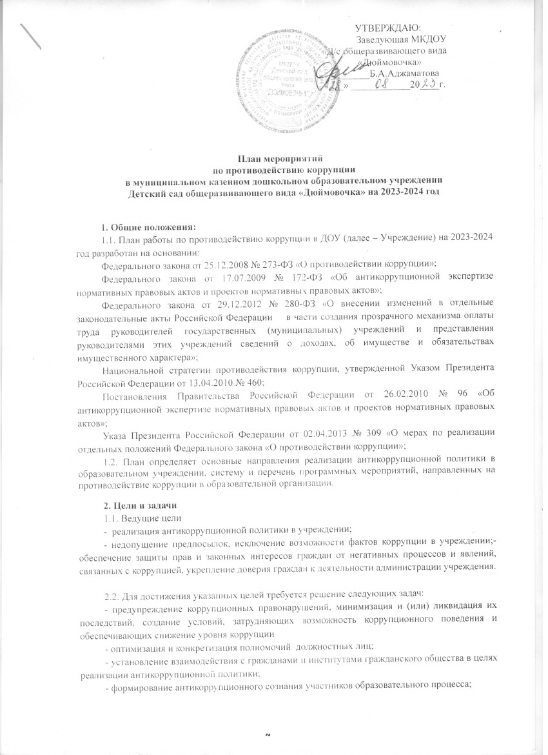
- обеспечение неотвратимости ответственности за совершение коррупционных правонарушений;
- содействие реализации прав граждан на доступ к информации о деятельности учреждения.
3. Ожидаемые результаты реализации Плана
- повышение эффективности управления, качества и доступности предоставляемых образовательных услуг;
- укрепление доверия граждан к деятельности администрации учреждения.
Информация о ходе реализации Плана размещается на официальном сайте Учреждения

План работы по противодействию коррупции
в МКДОУ «Д/с общеразвивающего вида «Дюймовочка»
на 2023 -2024 учебный год
№ п/п | Мероприятия | Сроки проведения | Ответственный
- Организационные мероприятия
1.1. | Разработка и утверждение «Плана работы по противодействию коррупции на 2023-2024 учебный год» | май-сентябрь | Заведующая ДОУ на общем собрании трудового коллектива
1.2. | Анализ и уточнение должностных обязанностей работников, исполнение которых в наибольшей мере подвержено риску коррупционных проявлений | август- сентябрь | Заведующая ДОУ
- Обеспечение права граждан на доступ к информации о деятельности
2.1. | Использование прямых телефонных линий в целях выявления фактов вымогательства, взяточничества и других проявлений коррупции, а также для более активного привлечения общественности к борьбе с данными правонарушениями. | В течение года | Заведующая ДОУ
2.2. | Организация личного приема граждан заведующей ДОУ | По графику | Заведующая ДОУ
2.3. | Соблюдение единой системы оценки качества образования с использованием процедур:  -аттестация педагогов ДОУ;  -мониторинговые исследования в сфере образования;  -статистические наблюдения;  -самоанализ деятельности ОУ;  -создание системы информирования управления образованием, общественности, родителей о качестве образования;  -соблюдение единой системы критериев оценки качества образования (результаты, процессы, условия); | Февраль - май, июнь | Методист
2.4. | Контроль за осуществлением приёма в ДОУ | Февраль- август | Методист
2.5. | Информирование граждан об их правах на получение образования. | В течение года | Воспитатели,  Администрация школы
2.6. | Усиление контроля за недопущением фактов неправомерного взимания денежных средств с родителей (законных представителей). | В течение года | Заведующая ДОУ
2.7. | Обеспечение соблюдений правил приема, перевода и отчисления, воспитанников | В течение года | Заведующая ДОУ
- Обеспечение открытости деятельности образовательного учреждения
3.1. | Проведение Дней открытых дверей. Ознакомление родителей с условиями поступления в ДОУ, организации учебно-воспитательного процесса в ДОУ | В течение года | Заведующая ДОУ, Методист
3.2. | Модернизация нормативно-правовой базы деятельности ДОУ, в том числе в целях совершенствования единых требований к воспитанникам, законным представителям и работникам ОУ. | Январь - март | Заведующая ДОУ, Методист
3.3. | Своевременное информирование посредством размещения информации на сайте ДОУ ,в СМИ о проводимых мероприятиях. | В течение года | Методист
3.4. | Усиление персональной ответственности работников ДОУ за неправомерное принятие решения в рамках своих полномочий. | В течение года | Заведующая ДОУ
3.5. | Рассмотрение вопросов исполнения законодательства о борьбе с коррупцией на совещаниях при заведующей, педагогических советах | В течение года | Методист
3.6. | Привлечение к дисциплинарной ответственности работников ДОУ,не принимающих должных мер пообеспечению исполнения антикоррупционного законодательства. | По факту | Заведующая ДОУ
- Антикоррупционное образование
4.1. | Проведение Единых информационных дней, посвящённых формированию правового сознания и антикоррупционного мировоззрения воспитанников | Октябрь | Воспитатели
4.2. | Участие в конкурсах антикоррупционной направленности | В течение года | Методист
4.3. | Консультация для педагогов «Формирование сознательного отношения к соблюдению  правил поведения в социуме» | Январь | Методист
- Работа с педагогами
5.1. | Корректировка планов мероприятий по формированию антикоррупционного мировоззрения воспитанников. | Январь | Воспитатели
5.2. | Встречи педагогического коллектива с представителями правоохранительных органов. | В течении года | Зам. директора  поВР
- Работа с родителями общественностью
6.1. | Размещение на сайте ДОУ Публичного доклада и правовых актов антикоррупционного содержания с отчётом об их исполнении | в течение года | Методист
6.2. | Участие в публичном отчете ДОУ. | сентябрь | Антикоррупционная комиссия
6.3. | Встреча родительской общественности с представителями правоохранительных органов. | В течение года | Заведующая ДОУ
6.4. | Круглый стол с участием администрации ДОУ и родительской общественности по вопросу «Коррупция и антикоррупционная политика ДОУ». | Декабрь | Заведующая ДОУ,  Антикоррупционная комиссия,
6.6. | День открытых дверей ДОУ для родителей | март-апрель | Воспитатели
6.7. | Проведение социологического исследования среди родителей по теме «Удовлетворённость потребителей качеством образовательных услуг» | Февраль | Методист, педагог-психолог
6.8. | Обеспечение соблюдения порядка административных процедур по приёму и рассмотрению жалоб и обращений граждан | Постоянно | Антикоррупционная комиссия
6.9. | Экспертиза жалоб и обращений граждан, поступающих через информационные каналы связи (электронная почта, телефон) на предмет установления фактов проявления коррупции должностными лицами ДОУ | По мере поступления  обращений | Антикоррупционная комиссия
- Организация взаимодействия с правоохранительными органами
7.1. | Обмен информацией в рамках межсетевого взаимодействия в объёме компетенции | Постоянно | Заведующая ДОУ
- Осуществление контроля финансово-хозяйственной и образовательной деятельности в целях предупреждения коррупции
8.1. | Осуществление контроля за соблюдением требований, установленных Федеральным законом № 223-ФЗ «О контрактной системе в сфере закупок товаров, работ, услуг для обеспечения государственных и муниципальных нужд» | В течение года | Заведующая ДОУ, завхоз
8.2. | Осуществление контроля за целевым использованием бюджетных средств. | В течение года | Заведующая ДОУ Антикоррупционная комиссия
- Обеспечение контроля за качеством предоставляемых государственных услуг в электронном виде
9.1. | Оказание услуг в электронном виде:  Информирование об проведении мероприятий по антикоррупционной деятельности в ДОУ | В течение года | Администрация ДОУ  Методист

10. Обеспечение контроля качества предоставляемых услуг в электронном виде

10.1. | Проведение анкетирования родителей (законных представителей) | Заведующий, старший воспитатель | В течение года

